<https://mp.weixin.qq.com/s/pZjfogfqqtMdFjiFdnMtLg>

# 图解Spring循环依赖

# **前言**

**Spring**如何解决的循环依赖，是近两年流行起来的一道Java面试题。

其实笔者本人对这类**框架源码题**还是持一定的怀疑态度的。

如果笔者作为面试官，可能会问一些诸如“如果注入的属性为**null**，你会从哪几个方向去排查”这些**场景题**。

那么既然写了这篇文章，闲话少说，发车看看**Spring是如何解决的循环依赖**，以及带大家看清循环依赖的本质是什么。

# **正文**

通常来说，如果问Spring内部如何解决循环依赖，一定是单默认的**单例**Bean中，属性互相引用的场景。

比如几个Bean之间的互相引用：

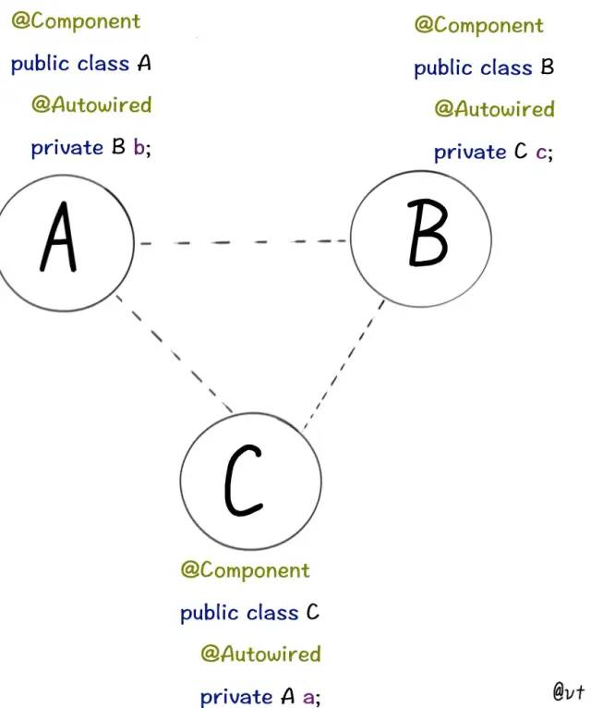

甚至自己“循环”依赖自己：

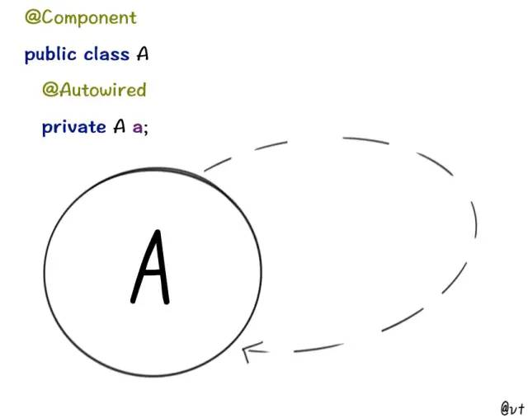

先说明前提：**原型**(Prototype)的场景是**不支持**循环依赖的，通常会走到AbstractBeanFactory类中下面的判断，抛出异常。

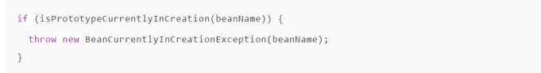

原因很好理解，创建**新的A**时，发现要注入**原型字段B**，又创建**新的B**发现要注入**原型字段A**...

这就套娃了, 你猜是先**StackOverflow**还是**OutOfMemory**？

Spring怕你不好猜，就先抛出了**BeanCurrentlyInCreationException**

基于构造器的循环依赖，就更不用说了，官方文档都摊牌了，你想让构造器注入支持循环依赖，是不存在的，不如把代码改了。

那么默认单例的属性注入场景，**Spring**是如何支持循环依赖的？

## **Spring解决循环依赖**

首先，Spring内部维护了三个**Map**，也就是我们通常说的**三级缓存**。

笔者翻阅Spring文档倒是没有找到三级缓存的概念，可能也是本土为了方便理解的词汇。

在Spring的DefaultSingletonBeanRegistry类中，你会赫然发现类上方挂着这三个Map：

* ***singletonObjects*** 它是我们最熟悉的朋友，俗称“**单例池**”“**容器**”，缓存创建完成单例Bean的地方。
* ***singletonFactories*** 映射创建Bean的原始工厂
* ***earlySingletonObjects*** 映射Bean的**早期**引用，也就是说在这个Map里的Bean不是完整的，甚至还不能称之为“**Bean**”，只是一个**Instance**.

后两个Map其实是“**垫脚石**”级别的，只是创建Bean的时候，用来借助了一下，创建完成就清掉了。

所以笔者前文对“三级缓存”这个词有些迷惑，可能是因为注释都是以Cache of开头吧。

为什么成为后两个Map为**垫脚石**，假设最终放在**singletonObjects**的Bean是你想要的一杯“***凉白开***”。

那么Spring准备了两个杯子，即***singletonFactories***和***earlySingletonObjects***来回“倒腾”几番，把热水晾成“***凉白开***”放到**singletonObjects**中。

闲话不说，都浓缩在图里。

笔者画了17张图**简化表述**了Spring的主要步骤，GIF上方即是刚才提到的三级缓存，下方展示是**主要**的几个方法。

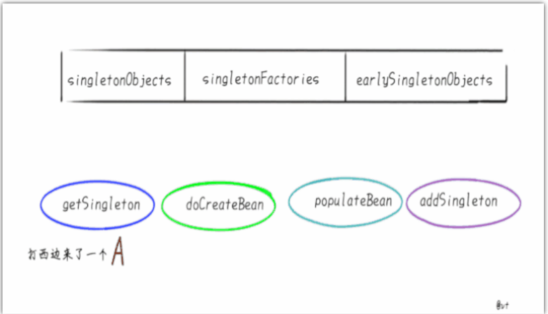

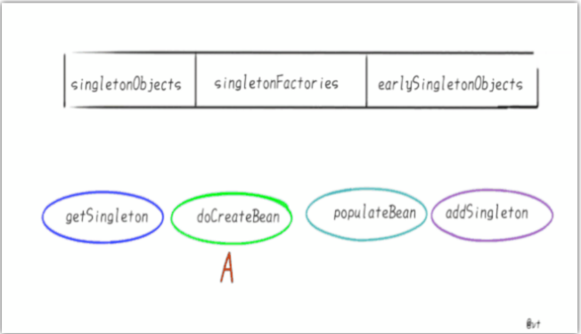

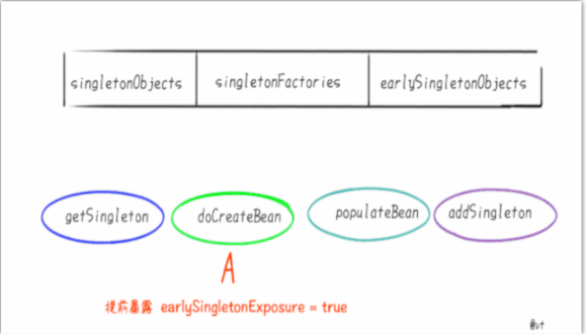

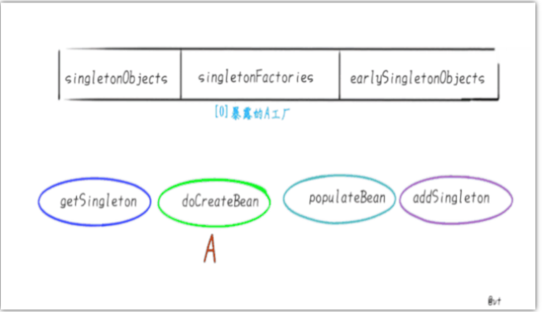

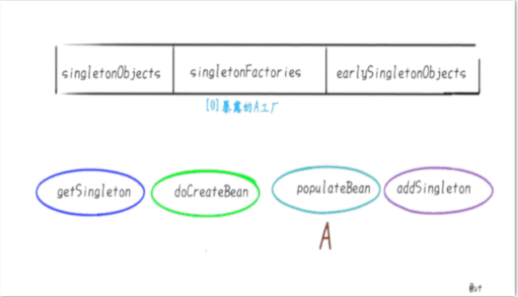

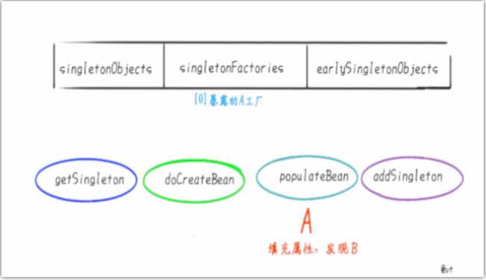

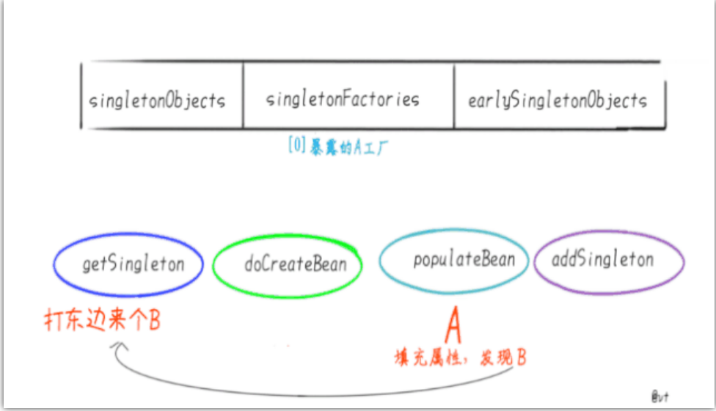

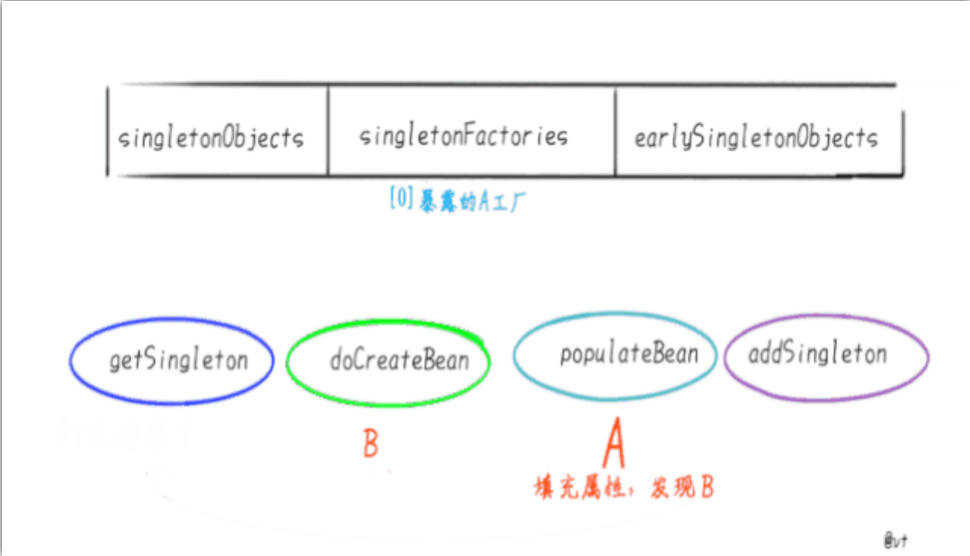

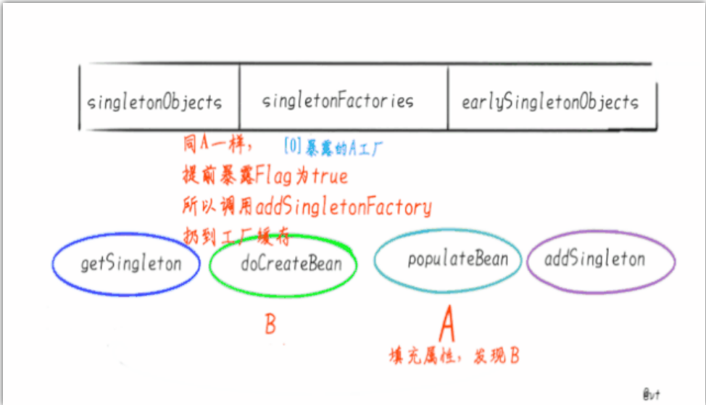

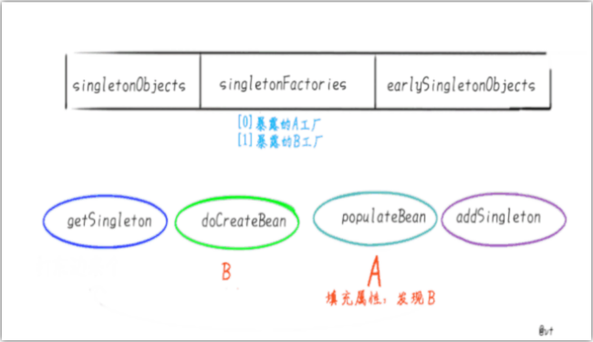

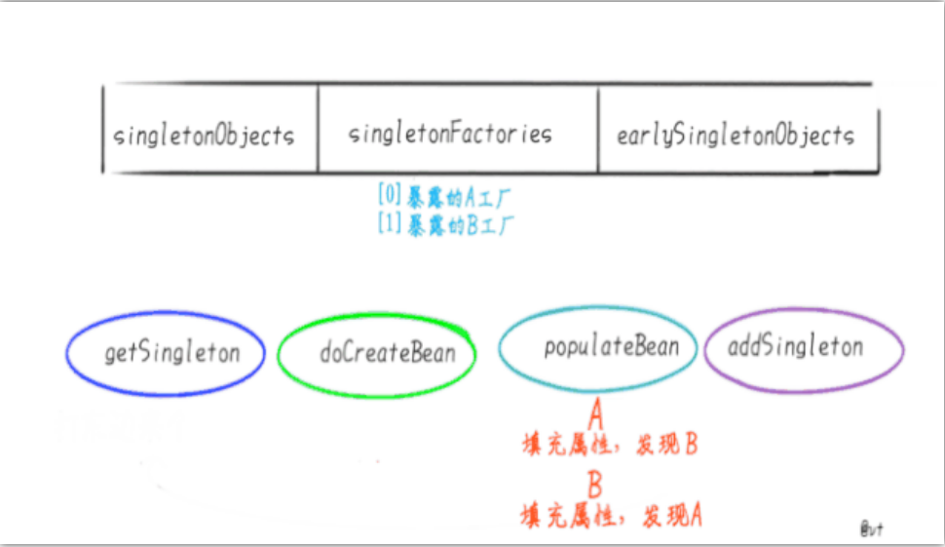

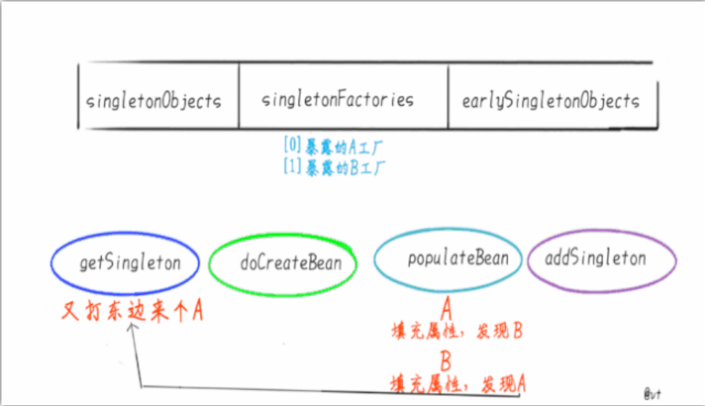

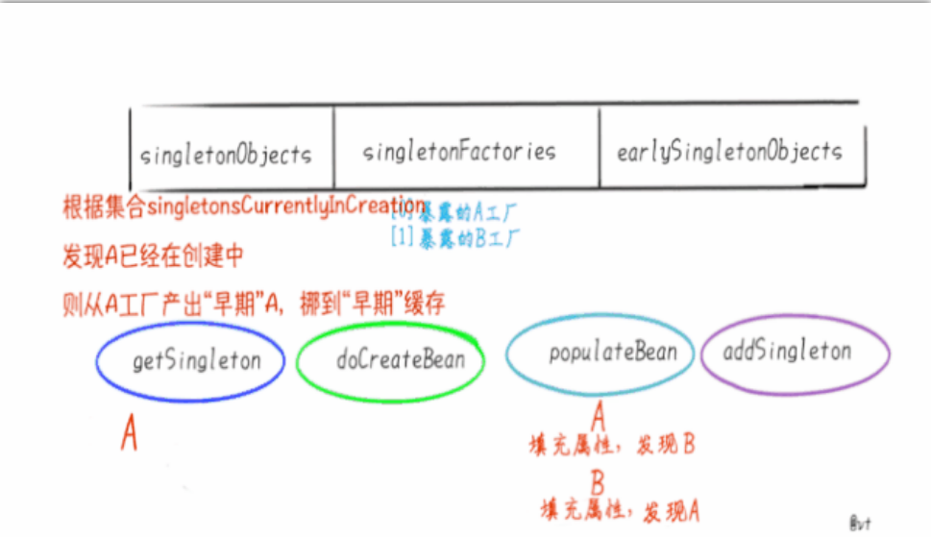

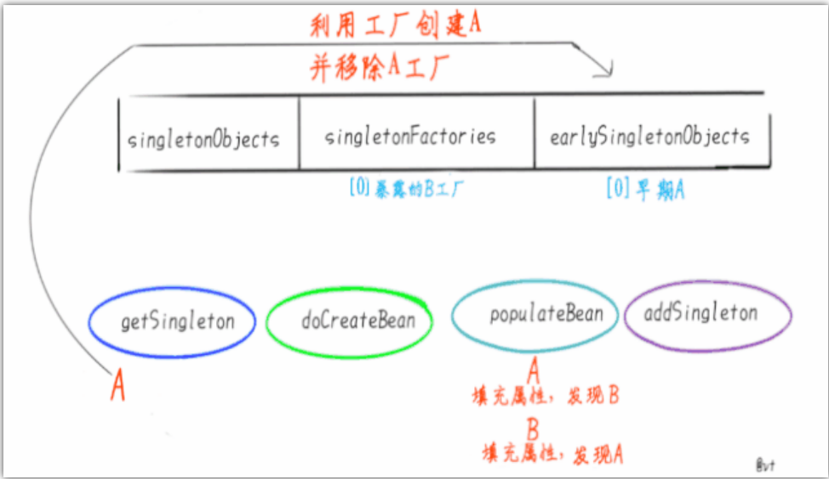

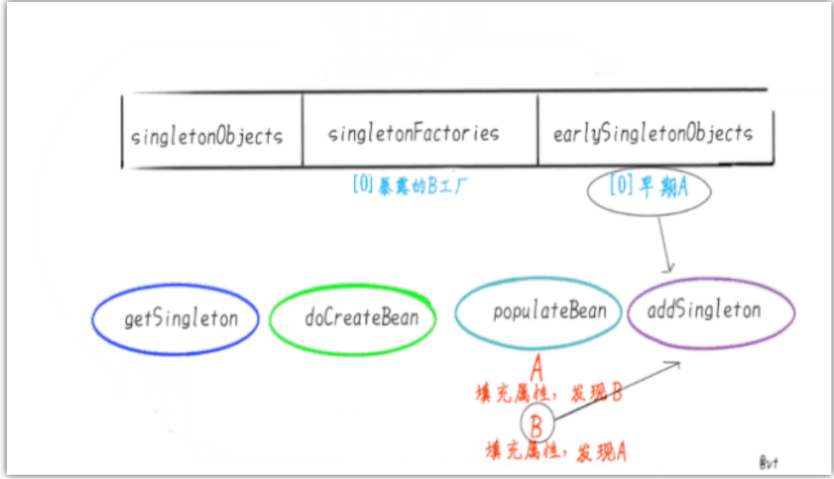

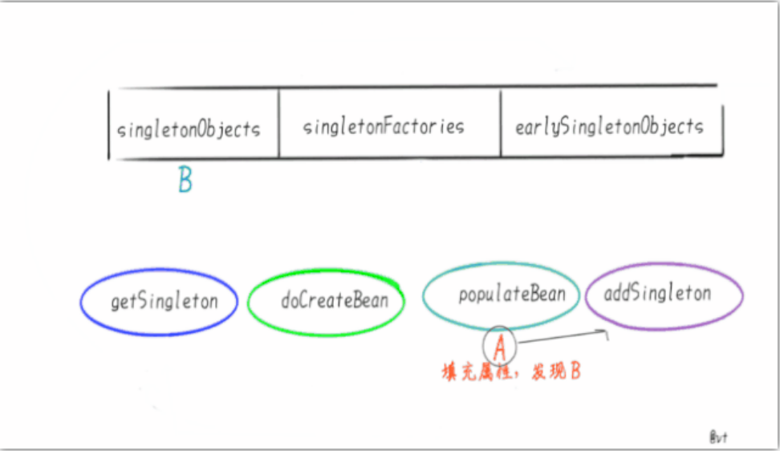

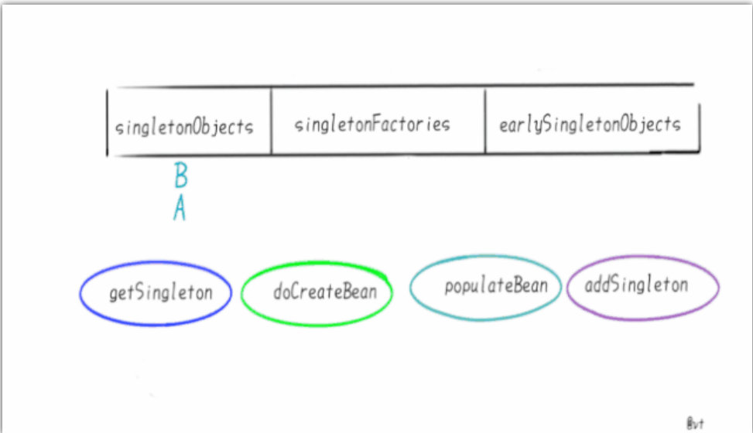

当然了，这个地步你肯定要结合Spring源码来看，要不肯定看不懂。如果你只是想大概了解，或者面试，可以先记住笔者上文提到的“**三级缓存**”，以及下文即将要说的本质。

## **循环依赖的本质**

上文了解完Spring如何处理循环依赖之后，让我们跳出“**阅读源码**”的思维，假设让你实现一个有以下特点的功能，你会怎么做？

* 将指定的一些类实例为单例
* 类中的字段也都实例为单例
* 支持循环依赖

举个例子，假设有类A：

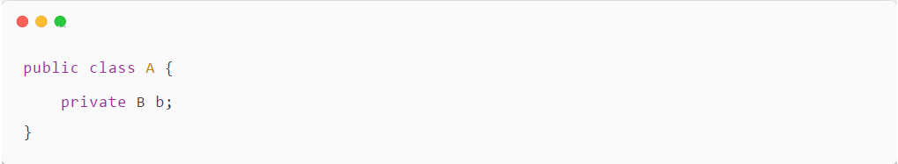

类B：

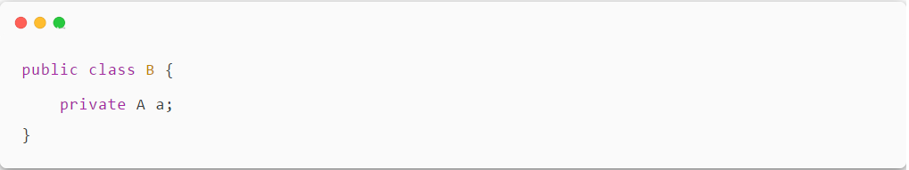

说白了让你**模仿Spring**：**假装A**和**B**是被@Component修饰，  
并且类中的字段**假装**是@Autowired修饰的，处理完放到Map中。

其实非常简单，笔者写了一份粗糙的代码，可供参考：

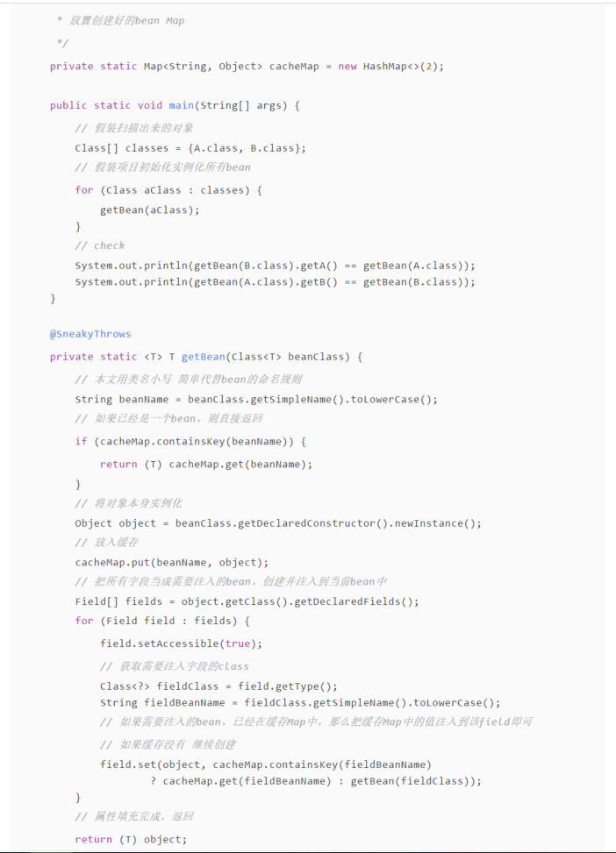

这段代码的效果，其实就是处理了循环依赖，并且处理完成后，cacheMap中放的就是完整的“**Bean**”了。

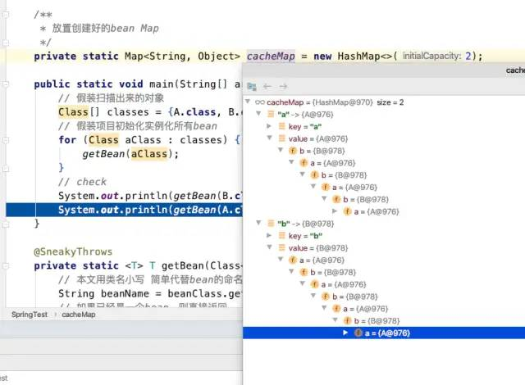

这就是“**循环依赖**”的本质，而不是“Spring如何解决循环依赖”。

之所以要举这个例子，是发现一小部分盆友陷入了“**阅读源码的泥潭**”，而忘记了问题的本质。

为了看源码而看源码，结果一直看不懂，却忘了本质是什么。

如果真看不懂，不如先写出基础版本，逆推Spring为什么要这么实现，可能效果会更好。

### **what？问题的本质居然是two sum！**

看完笔者刚才的代码有没有似曾相识？没错，和**two sum**的解题是类似的。

不知道**two sum**是什么梗的，笔者和你介绍一下：

**two sum**是刷题网站leetcode序号为1的题，也就是大多人的算法入门的第一题。

常常被人调侃，有**算法面**的公司，被面试官钦定了，合的来。那就来一道**two sum**走走过场。

问题内容是：给定**一个数组**，给定**一个数字**。返回数组中可以**相加得到指定数字**的两个**索引**。

比如：给定nums = [2, 7, 11, 15], target = 9  
那么要返回 [0, 1]，因为2 + 7 = 9

这道题的优解是，一次遍历+HashMap：

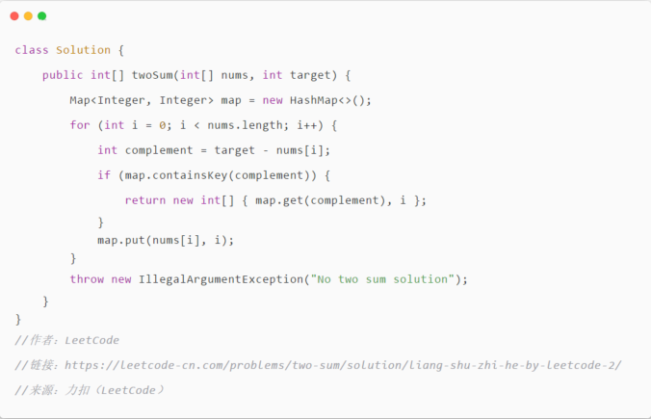

先去Map中找**需要的数字**，没有就将**当前的数字**保存在Map中，如果找到**需要的数字**，则一起返回。

和笔者上面的代码是不是一样？

先去缓存里找**Bean**，没有则**实例化当前的Bean**放到Map，如果有需要**依赖**当前Bean的，就能从Map取到。

# **结尾**

如果你是上文笔者提到的“**陷入阅读源码的泥潭**”的读者，上文应该可以帮助到你。

可能还有盆友有疑问，为什么一道“**two-sum**”，Spring处理的如此复杂？  
这个想想Spring支持多少功能就知道了，各种实例方式..各种注入方式..各种Bean的加载，校验..各种**callback**，aop处理等等..

Spring可不只有**依赖注入**，同样Java也不仅是**Spring**。如果我们陷入了某个“牛角尖”，不妨跳出来看看，可能会更佳清晰哦。